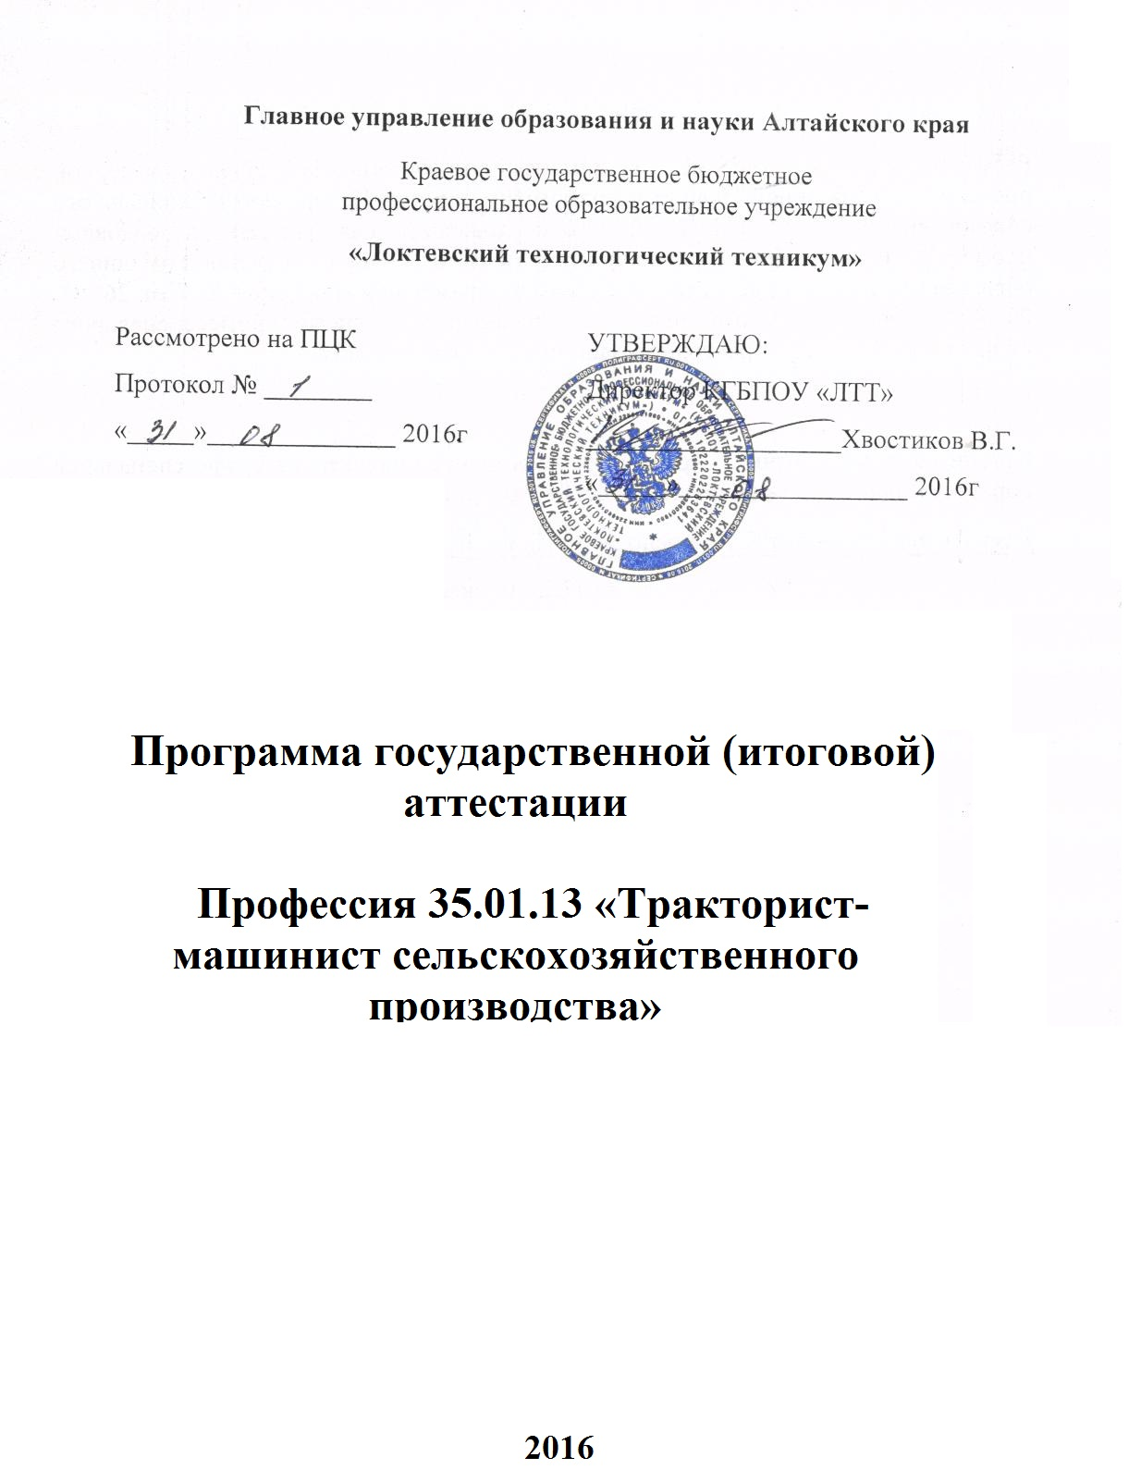
Программа государственной (итоговой) аттестации разработана на основе Федерального государственного образовательного стандарта по специальности среднего профессионального образования 35.01.13 «Тракторист-машинист сельскохозяйственного производства» базовой подготовки.

Содержание
Пояснительная записка . . . . . . . . . . . . . . . . . . . . . . .
- Паспорт программы государственной (итоговой) аттестации
- Структура и содержание государственной (итоговой) аттестации . . . . . . . . . . . . . . . . . . . . . . . . . . . . . . .
- Условия реализации государственной (итоговой) аттестации
- Оценка результатов государственной (итоговой) аттестации

Пояснительная записка
Программа государственной итоговой аттестации разработана в соответствии с порядком проведения итоговой государственной аттестации выпускников образовательных учреждений среднего профессионального образования, утвержденного федеральным органом исполнительной власти, осуществляющим функции по выработке государственной политики и нормативно-правовому регулированию в сфере образования, определенного в соответствии со статьей 15 Закона Российской Федерации «Об образовании» от 10 июля 1992г. N 3266-1.
Целью итоговой государственной аттестации является установление степени готовности обучающегося к самостоятельной деятельности, сформированности профессиональных компетенций в соответствии с федеральным государственным образовательном стандартом среднего профессионального образования по специальности 35.01.13 «Тракторист-машинист сельскохозяйственного производства»
Главной задачей по реализации требований федерального государственного образовательного стандарта является реализация практической направленности подготовки специалистов со средним профессиональным образованием. Это требует перестройки всего учебного процесса, в том числе критериев и подходов к итоговой государственной аттестации студентов. Конечной целью обучения является подготовка специалиста, обладающего не только и не столько совокупностью теоретических знаний, но, в первую очередь, специалиста, готового решать профессиональные задачи. Отсюда коренным образом меняется подход к оценке качества подготовки специалиста. Упор делается на оценку умения самостоятельно решать профессиональные задачи. Поэтому при разработке программы итоговой государственной аттестации учтена степень использования наиболее значимых профессиональных компетенций и необходимых для них знаний и умений. Видом государственной итоговой аттестации выпускников специальности СПО 35.01.13 «Тракторист-машинист сельскохозяйственного производства» является выпускная квалификационная работа (ВКР). Этот вид испытаний позволяет наиболее полно проверить освоенность выпускником профессиональных компетенций, готовность выпускника к выполнению видов деятельности, предусмотренных ФГОС СПО.
Проведение итоговой аттестации в форме выпускной квалификационной работы позволяет одновременно решить целый комплекс задач:
- ориентирует каждого преподавателя и студента на конечный результат;
- позволяет в комплексе повысить качество учебного процесса, качество подготовки специалиста и объективность оценки подготовленности выпускников;
- систематизирует знания, умения и опыт, полученные студентами во время обучения и во время прохождения производственной практики;
- расширяет полученные знания за счет изучения новейших практических разработок и проведения исследований в профессиональной сфере;
- значительно упрощает практическую работу Государственной аттестационной комиссии при оценивании выпускника (наличие перечня профессиональных компетенций, которые находят отражение в выпускной работе).
В программе итоговой аттестации разработана тематика ВКР, отвечающая следующим требованиям: овладение профессиональными компетенциями, комплексность, реальность, актуальность, уровень современности используемых средств.
Организация и проведение итоговой аттестации предусматривает большую подготовительную работу преподавательского состава образовательного учреждения, систематичности в организации контроля в течение всего процесса обучения студентов в образовательном учреждении.
Требования к выпускной квалификационной работе по специальности доведены до студентов в процессе изучения общепрофессиональных дисциплин и профессиональных модулей. Студенты ознакомлены с содержанием, методикой выполнения выпускной квалификационной работы и критериями оценки результатов защиты за шесть месяцев до начала итоговой государственной аттестации. К итоговой государственной аттестации допускаются обучающиеся, выполнившие все требования основной профессиональной образовательной программы и успешно прошедшие промежуточные аттестационные испытания, предусмотренные учебным планом.
Программа государственной итоговой аттестации является частью основной профессиональной образовательной программы по специальности 35.01.13 «Тракторист-машинист сельскохозяйственного производства».
В Программе государственной итоговой аттестации определены:
- материалы по содержанию итоговой аттестации;
- сроки проведения итоговой государственной аттестации;
- условия подготовки и процедуры проведения итоговой государственной аттестации;
- критерии оценки уровня качества подготовки выпускника.
Программа государственной итоговой аттестации ежегодно обновляется методической комиссией и утверждается директором после её обсуждения на заседании методической комиссии преподавателей специальных дисциплин и мастеров производственного обучения с обязательным участием работодателей.

ПАСПОРТ ПРОГРАММЫ ГОСУДАРСТВЕННОЙ (ИТОГОВОЙ) АТТЕСТАЦИИ
1.1.Область применения программы ГИА
Программа государственной (итоговой) аттестации (далее программа ГИА) – является частью основной профессиональной образовательной программой в соответствии с ФГОС по специальности 35.01.13 «Тракторист-машинист сельскохозяйственного производства» в части освоения видов профессиональной деятельности (ВПД) специальности:
1. ПМ.01 «Эксплуатация и техническое обслуживание сельскохозяйственных машин и оборудования»
2. ПМ.02 «Выполнение слесарных работ по ремонту и техническому обслуживанию сельскохозяйственных машин и оборудования»
3. ПМ.03 «Транспортировка грузов»
и соответствующих профессиональных компетенций (ПК):
1.Вид деятельности.

ПМ.01 | «Эксплуатация и техническое обслуживание сельскохозяйственных машин и оборудования»
ПК 1.1 | Управлять тракторами и самоходными сельскохозяйственными машинами всех видов в организациях сельского хозяйства.
ПК 1.2. | Выполнять работы по возделыванию и уборке сельскохозяйственных культур в растениеводстве.
ПК 1.3. | Выполнять работы по обслуживанию технологического оборудования животноводческих комплексов и механизированных ферм.
ПК 1.4. | Выполнять работы по техническому обслуживанию тракторов, сельскохозяйственных машин и оборудования.
ПМ.02 | Выполнение слесарных работ по ремонту и техническому обслуживанию сельскохозяйственных машин и оборудования
ПК 2.1. | Выполнять работы по техническому обслуживанию сельскохозяйственных машин и оборудования при помощи стационарных и передвижных средств технического обслуживания и ремонта;
ПК 2.2. | Проводить ремонт, наладку т регулировку отдельных узлов и деталей тракторов, самоходных и других сельскохозяйственных машин, прицепных и навесных устройств, оборудования животноводческих ферм и комплексов с заменой отдельных частей и деталей;
ПК 2.3. | Проводить профилактические осмотры тракторов, самоходных и других сельскохозяйственных машин, прицепных и навесных устройств, оборудования животноводческих ферм и комплексов;
ПК 2.4. | Выявлять причины несложных неисправностей тракторов, самоходных и других сельскохозяйственных машин, прицепных и навесных устройств, оборудования животноводческих ферм и комплексов и устранять их;
ПК 2.5. | Проверять на точность и испытывать под нагрузкой отремонтированные сельскохозяйственные машины и оборудование;
ПК 2.6. | Выполнять работы по консервации и сезонному хранению сельскохозяйственных машин и оборудования.
ПМ.03 | Транспортировка грузов
ПК 3.1 | Управлять автомобилями категории «С».
ПК 3.2 | Выполнять работы по транспортировке грузов.
ПК 3.3 | Осуществлять техническое обслуживание транспортных средств в пути следования.
ПК 3.4 | Устранять мелкие неисправности, возникающие во время эксплуатации транспортных средств.
ПК 3.5 | Работать с документацией установленной формы
ПК 3.6 | Проводить первоочередные мероприятия на месте дорожно-транспортного происшествия.

1.2 Цели и задачи государственной (итоговой) аттестации (ГИА)
Целью государственной (итоговой) аттестации является установление соответствия уровня освоенности компетенций, обеспечивающих соответствующую квалификацию и уровень образования обучающихся, Федеральному государственному образовательному стандарту среднего профессионального образования. ГИА призвана способствовать систематизации и закреплению знаний и умений обучающегося по специальности при решении конкретных профессиональных задач, определять уровень подготовки выпускника к самостоятельной работе.

1.3. Количество часов, отводимое на государственную (итоговую) аттестацию:
всего - 3 недели, в том числе:
выполнение выпускной квалификационной работы – 2 недели,
защита выпускной квалификационной работы – 1 неделя.

2. СТРУКТУРА И СОДЕРЖАНИЕ ГОСУДАРСТВЕННОЙ ИТОГОВОЙ АТТЕСТАЦИИ
2.1 Вид и сроки проведения государственной итоговой аттестации:
Вид – выпускная квалификационная работа.
Объем времени и сроки, отводимые на выполнение выпускной квалификационной работы: 2 недели.
Сроки защиты выпускной квалификационной работы: 1 неделя.
2.2. Содержание государственной итоговой аттестации
- 2.2.1. Содержание выпускной квалификационной работы
Тематика выпускных квалификационных работ

№ | Тема выпускной квалификационной работы | Наименование профессиональных модулей,  отражаемых в работе
т.д.

Темы ВКР должны иметь практико-ориентированный характер и соответствовать содержанию одного или нескольких профессиональных модулей. Перечень тем по ВКР:
- разрабатывается преподавателями МДК в рамках профессиональных модулей;
- рассматривается на заседаниях методической комиссии преподавателей специальных дисциплин и мастеров производственного обучения;
- утверждается после предварительного положительного заключения работодателей (п.8.6 ФГОС СПО).

Структура выпускной квалификационной работы:
a) введение
b) основная часть
- теоретическая часть
- опытно-экспериментальная часть (практическая)
c) заключение, рекомендации по использованию полученных результатов
d) список используемых источников
e) приложения

Во введении обосновывается актуальность и практическая значимость выбранной темы, формулируются цель и задачи.
При работе над теоретической частью определяются объект и предмет ВКР, круг рассматриваемых проблем. Проводится обзор используемых источников, обосновывается выбор применяемых методов, технологий и др. Работа выпускника над теоретической частью позволяет руководителю оценить следующие общие компетенции:
- понимать сущность и социальную значимость своей будущей профессии, проявлять к ней устойчивый интерес;
- осуществлять поиск и использование информации, необходимой для эффективного выполнения профессиональных задач, профессионального и личностного развития;
- самостоятельно определять задачи профессионального и личностного развития, заниматься самообразованием, осознано планировать повышение квалификации
Работа над вторым разделом должна позволить руководителю оценить уровень развития следующих общих компетенций:
- организовывать собственную деятельность, выбирать типовые методы и способы выполнения профессиональных задач, оценивать их эффективность и качество;
- принимать решения в стандартных и нестандартных ситуациях и нести за них ответственность;
- владеть информационной культурой, анализировать и оценивать информацию с использованием информационно-коммуникационных технологий
- ориентироваться в условиях частой смены технологий в профессиональной деятельности
Заключение содержит выводы и предложения с их кратким обоснованием в соответствии с поставленной целью и задачами, раскрывает значимость полученных результатов.

- 2.2.2. Защита выпускных квалификационных работ.
К защите ВКР допускаются лица, завершившие полый курс обучения и успешно прошедшие все предшествующие аттестационные испытания, предусмотренные учебным планом (п.16 Положения об итоговой государственной аттестации выпускников, постановление Госкомвуза России от 27 декабря 1995г №10), в соответствии с ФГОС СПО это уровень освоения компетенций по специальности (п. 8.5. ФГОС СПО).

3. УСЛОВИЯ РЕАЛИЗАЦИИ ПРОГРАММЫ ГОСУДАРСТВЕННОЙ ИТОГОВОЙ АТТЕСТАЦИИ

3.1. Требования к минимальному материально-техническому обеспечению
- при выполнении выпускной квалификационной работы
реализация программы ГИА предполагает наличие кабинета подготовки к итоговой аттестации
Оборудование кабинета:
- рабочее место для консультанта-преподавателя;
- компьютер, принтер;
- рабочие места для обучающихся;
- лицензионное программное обеспечение общего и специального назначения;
- график проведения консультаций по выпускным квалификационным работам;
- график поэтапного выполнения выпускных квалификационных работ;
- комплект учебно-методической документации.
- при защите выпускной квалификационной работы
для защиты выпускной работы отводится специально подготовленный кабинет.
Оснащение кабинета:
- рабочее место для членов Государственной аттестационной комиссии;
- компьютер, мультимедийный проектор, экран;
- лицензионное программное обеспечение общего и специального назначения.

3.2 Информационное обеспечение ГИА
1. Программа государственной итоговой аттестации
2. Методические рекомендации по разработке выпускных квалификационных работ.
3. Федеральные законы и нормативные документы
4. Стандарты на продовольственные и непродовольственные товары
5. Литература по специальности
6. Периодические издания по специальности

3.3. Общие требования к организации и проведению ГИА
1. Для проведения ГИА создается Государственная аттестационная комиссия в порядке, предусмотренном Положением об итоговой государственной аттестации выпускников образовательных учреждений среднего профессионального образования в Российской Федерации (Постановление Госкомвуза России от 27.12.95 г. №10).
2. Защита выпускной квалификационной работы (продолжительность защиты до 30 минут) включает доклад студента (не более 7-10 минут) с демонстрацией презентации, разбор отзыва руководителя и рецензии, вопросы членов комиссии, ответы студента. Может быть предусмотрено выступление руководителя выпускной работы, а также рецензента.
3. В основе оценки выпускной квалификационной работы лежит пятибалльная система.
«Отлично» выставляется за следующую выпускную квалификационную работу:
• работа носит исследовательский характер, содержит грамотно изложенную теоретическую базу, глубокий анализ проблемы, критический разбор деятельности предприятия (организации), характеризуется логичным, последовательным изложением материала с соответствующими выводами и обоснованными предложениями;
• имеет положительные отзывы руководителя и рецензента;
• при защите работы студент показывает глубокие знания вопросов темы, свободно оперирует данными исследования, вносит обоснованные предложения по улучшению положения предприятия (организации), эффективному использованию ресурсов, а во время доклада использует наглядные пособия (таблицы, схемы, графики и т. п.) или раздаточный материал, легко отвечает на поставленные вопросы.
«Хорошо» выставляется за следующую выпускную квалификационную работу:
• работа носит исследовательский характер, содержит грамотно изложенную теоретическую базу, достаточно подробный анализ проблемы и критический разбор деятельности предприятия (организации), характеризуется последовательным изложением материала с соответствующими выводами, однако с не вполне обоснованными предложениями;
• имеет положительный отзыв руководителя и рецензента;
• при защите студент показывает знания вопросов темы, оперирует данными исследования, вносит предложения по улучшению деятельности предприятия (организации), эффективному использованию ресурсов, во время доклада использует наглядные пособия (таблицы, схемы, графики и т. п.) или раздаточный материал, без особых затруднений отвечает на поставленные вопросы.
«Удовлетворительно» выставляется за следующую выпускную квалификационную работу:
• носит исследовательский характер, содержит теоретическую главу, базируется на практическом материале, но отличается поверхностным анализом и недостаточно критическим разбором деятельности предприятия (организации), в ней просматривается непоследовательность изложения материала, представлены необоснованные предложения;
• в отзывах руководителя и рецензента имеются замечания по содержанию работы и методике анализа;
• при защите студент проявляет неуверенность, показывает слабое знание вопросов темы, не дает полного, аргументированного ответа на заданные вопросы.
«Неудовлетворительно» выставляется за следующую дипломную работу:
• не носит исследовательского характера, не содержит анализа и практического разбора деятельности предприятия (организации), не отвечает требованиям, изложенным в методических указаниях;
• не имеет выводов либо они носят декларативный характер;
• в отзывах руководителя и рецензента имеются существенные критические замечания;
• при защите студент затрудняется отвечать на поставленные вопросы по теме, не знает теории вопроса, при ответе допускает существенные ошибки, к защите не подготовлены наглядные пособия или раздаточный материал.
4. При подготовке к ГИА обучающимся оказываются консультации руководителями от образовательного учреждения, назначенными приказом директора. Во время подготовки обучающимся может быть предоставлен доступ в Интернет.
5. Требования к учебно-методической документации: наличие рекомендаций к выполнению выпускных квалификационных работ.

3.4. Кадровое обеспечение ГИА
Требования к квалификации педагогических кадров, обеспечивающих руководство выполнением выпускных квалификационных работ: наличие высшего профессионального образования, соответствующего профилю специальности.
Требование к квалификации руководителей ГИА от организации (предприятия): наличие высшего профессионального образования, соответствующего профилю специальности.
4. ОЦЕНКА РЕЗУЛЬТАТОВ ГОСУДАРСТВЕННОЙ ИТОГОВОЙ АТТЕСТАЦИИ
4.1. ОЦЕНКА ВЫПУСКНОЙ КВАЛИФИКАЦИОННОЙ РАБОТЫ
_______________________________________________________( ФИО выпускника)

Коды проверяемых компетенций | Показатели оценки результата | Оценка
Структура и оформление выпускной работы

4.2. ОЦЕНКА ЗАЩИТЫ ВЫПУСКНОЙ КВАЛИФИКАЦИОННОЙ РАБОТЫ (учитываются ответы на вопросы)
_______________________________________________________( ФИО выпускника)
Коды проверяемых компетенций | Показатели оценки результата | Оценка

